**Projeto Interdisciplinar das disciplinas: Engenharia de Software II / Desenvolvimento Web II / Banco de dados relacional**

**Nome aluno (a): Daniel Silva Santos**

**Nome aluno (a): Frederico Pessoa Barbosa**

Desenvolvimento

**1. Introdução**

**Propósito (ou Finalidade)**

“Este documento apresenta a modelagem do sistema *EasyAdmin*, no qual tem por intuito a documentação do projeto desenvolvido relacionado a um sistema administrativo web abrangente para a gestão de negócios. No qual foi abordado situações problemas, que foram constatadas em determinadas empresas, problemas relacionados ao:

1. Cadastro/Gestão de Estoque e Produtos;
2. Registro das Vendas;
3. Gestão Financeira;

E este documento tem como público-alvo as pessoas envolvidas com o desenvolvimento (analistas de sistemas e programadores), testes do sistema e avaliadores do projeto(stakeholders).”

**Escopo**

“O escopo do projeto para o sistema administrativo web pode ser definido da seguinte forma:

1. **Cadastro de Produtos:**
   * + - Cadastro, edição e exclusão de produtos.
2. **Registro de Vendas:**
   * + - Registro de vendas com dados do cliente e itens do pedido.
       - Aplicação de descontos e envio de e-mails de confirmação.
3. **Financeiro:**
   * + - Lançamento de gastos relacionados a compras de produtos.
       - Registro de informações do fornecedor, natureza do gasto e valor.
4. **Aspectos Gerais:**
   * + - Interface responsiva e intuitiva.
       - Compatibilidade com navegadores (Chrome, Firefox, Safari).
       - Registro seguro de transações financeiras.

**Limites do Escopo:**

1. **Integrações com Sistemas Externos:**
   * + - Não incluídas inicialmente.
2. **Funcionalidades Específicas de Usuário:**
   * + - Para administração inicialmente.”

**Benefícios Esperados**

“O sistema a ser desenvolvido visa à facilitação e otimização das operações de uma empresa, oferecendo funcionalidades que compreendem desde um controle de seu estoque de mercadorias até a parte de análise e estatística das vendas.”

***Business Process Modeling Notation* ( BPMN )**

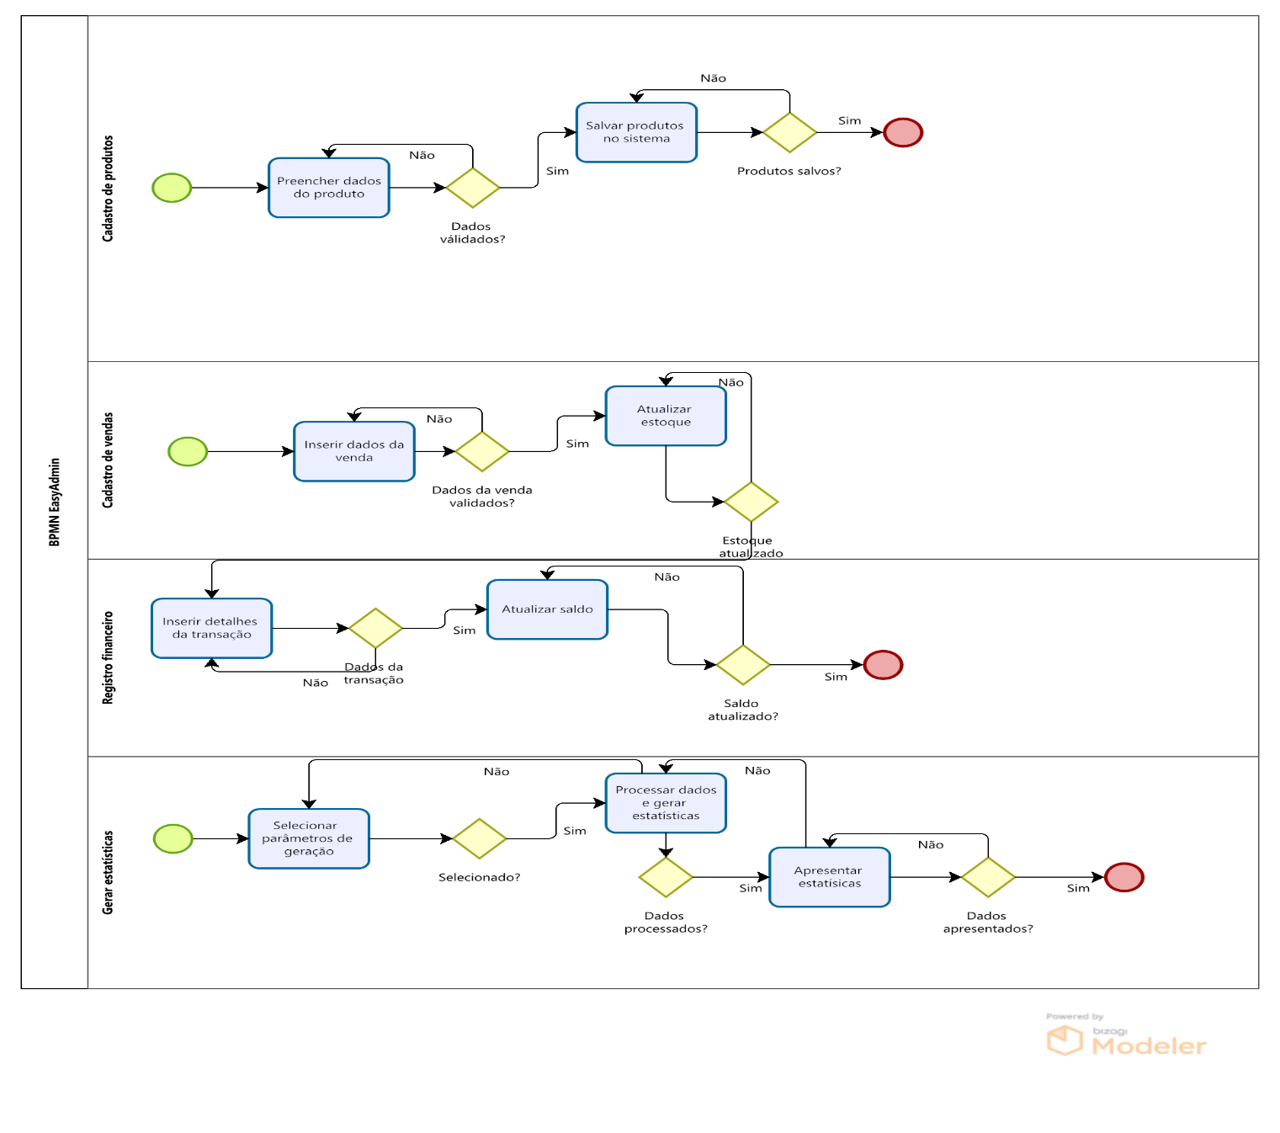

***Modelo CANVAS***

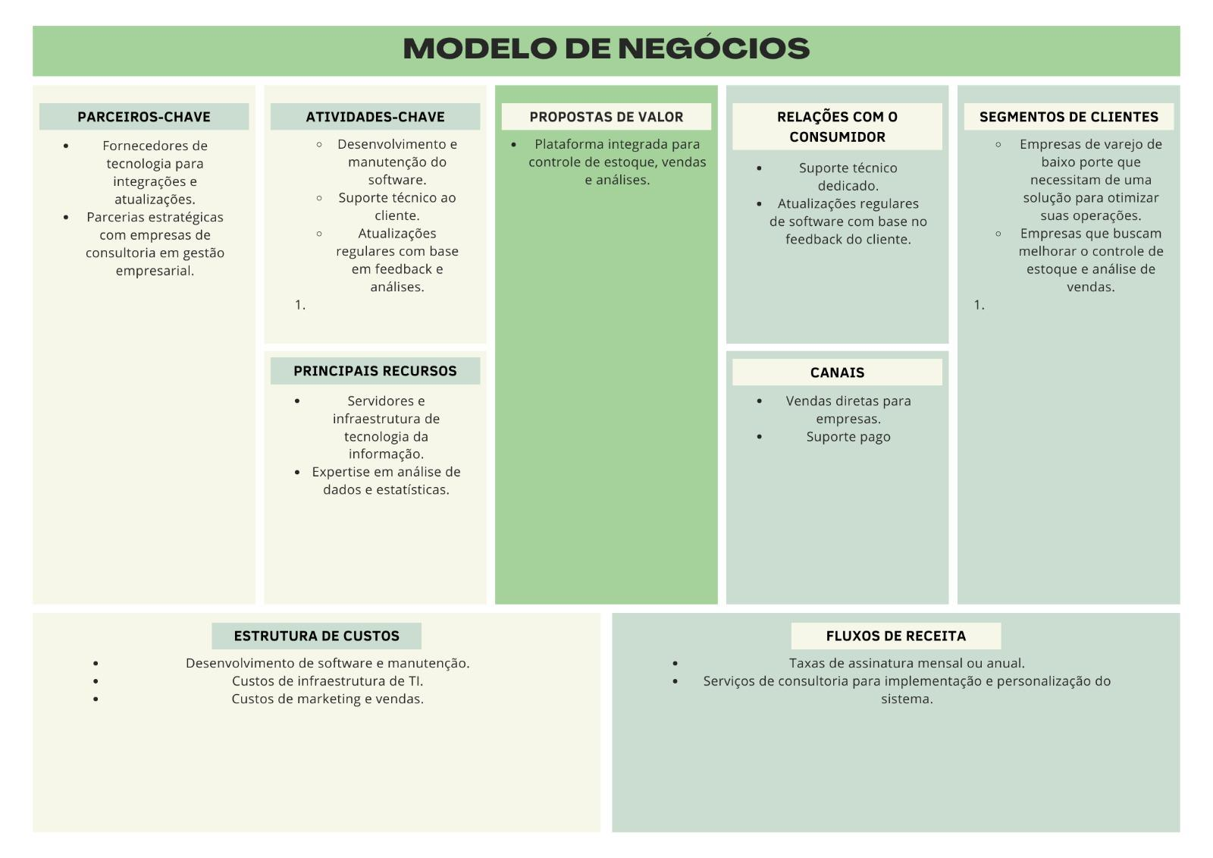

1. **Especificação das Regras de Negócios (RN) e dos Requisitos Funcionais (RF) e Não Funcionais (RNF)**

**Regra de Negócio**

|  |
| --- |
| **RN001 - Controlar a Qualidade** |
| Todos os produtos devem atender a padrões de qualidade estabelecidos pela empresa. |
| **RN002 - Cadastrar Produtos** |
| O sistema deve permitir o cadastro completo de produtos, incluindo informações como  nome, descrição, preço, categoria e quantidade em estoque. |
| **RN003 - Gestão de Estoque** |
| O sistema deve manter atualizado o controle de estoque, registrando as entradas e saídas de  produtos e emitindo alertas quando os níveis de estoque estiverem baixos. |
| **RN004 – Registrar Vendas** |
| Todas as vendas realizadas devem ser registradas no sistema, incluindo detalhes como data, produtos vendidos, valor total da venda e informações do cliente, se aplicável. |
| **RN005 – Controlar o Financeiro** |
| O sistema deve fornecer funcionalidades para o controle financeiro, incluindo o registro de  despesas e receitas, cálculo de lucros e geração de relatórios financeiros. |
| **RN006 - Autenticação de Usuários** |
| O acesso ao sistema deve ser protegido por autenticação de usuários, garantindo que apenas  usuários autorizados possam realizar operações no sistema. |
| **RN007 – Restrição de Acesso** |
| O sistema deve permitir a definição de diferentes níveis de acesso para os usuários,  garantindo que cada usuário tenha permissão apenas para acessar as funcionalidades  necessárias para sua função. |

**Estórias de Usuários**

**Cadastro de Produtos:** Como um funcionário da empresa, eu quero ser capaz de cadastrar novos produtos no sistema para que os clientes possam visualizá-los e efetuar compras. O sistema deve permitir o cadastro de um novo produto com as seguintes informações: Nome do Produto, Descrição, Preço, Categoria e Quantidade em Estoque. A categoria do produto deve ser selecionada a partir de uma lista pré-definida no sistema. O preço do produto deve ser um valor numérico e deve ser maior que zero. A quantidade em estoque deve ser um valor numérico inteiro e deve ser maior ou igual a zero. Após o cadastro, o sistema deve exibir uma mensagem de confirmação informando que o produto foi cadastrado com sucesso. O sistema deve validar se o nome do produto já existe no sistema e, caso positivo, deve exibir uma mensagem de erro informando que o nome do produto já está em uso.

**Registro de Vendas: Como um funcionário da empresa, eu quero ser capaz de registrar vendas no sistema para manter um histórico das transações e gerar relatórios financeiros. O sistema deve permitir o registro de uma nova venda com as seguintes informações: Data da Venda, Produtos Vendidos, Valor Total da Venda e Dados do Cliente. Para registrar os produtos vendidos, o usuário deve selecionar os produtos cadastrados previamente no sistema e informar a quantidade vendida de cada produto. O sistema deve calcular automaticamente o valor total da venda com base nos produtos selecionados e suas respectivas quantidades. Os dados do cliente podem ser informados manualmente ou selecionados a partir de uma lista de clientes cadastrados no sistema. Após o registro da venda, o sistema deve atualizar o estoque dos produtos vendidos e exibir uma mensagem de confirmação informando que a venda foi registrada com sucesso. O sistema deve validar se a quantidade de cada produto selecionado está disponível em estoque e, caso contrário, deve exibir uma mensagem de erro informando a quantidade insuficiente em estoque.**

**Registro Financeiro:** Como um funcionário da empresa, eu quero ser capaz de registrar as transações financeiras no sistema para manter um controle detalhado das despesas e receitas, facilitando o cálculo de lucros e a geração de relatórios financeiros. O sistema deve permitir o registro de uma nova transação financeira com as seguintes informações: Data da Transação, Descrição, Tipo de Transação (Despesa ou Receita) e Valor. Ao registrar uma despesa, o usuário deve selecionar a categoria da despesa a partir de uma lista pré-definida no sistema. Ao registrar uma receita, o usuário deve selecionar a forma de pagamento a partir de uma lista pré-definida no sistema. O sistema deve calcular automaticamente o saldo atual com base nas transações registradas. Após o registro da transação financeira, o sistema deve exibir uma mensagem de confirmação informando que a transação foi registrada com sucesso.

**Requisitos Funcionais**

|  |  |  |  |
| --- | --- | --- | --- |
| **Requisitos Funcionais** | **Descrição** | **Categoria** | **Prioridade** |
| **RF001:**  **Cadastro de Produtos** | O sistema deve permitir o cadastro de produtos com as seguintes informações: código do produto, nome, especificação e quantidade em estoque. | ( ) Oculto  (X) Evidente | (X) Altíssima  ( ) Alta  ( ) Média  ( ) Baixa |
| **RF002:**  **Registro de Vendas** | O sistema deve permitir registrar as vendas, registrando informações como cliente, produtos adquiridos, data da compra e valor total da venda. | ( ) Oculto  (X) Evidente | (X) Altíssima  ( ) Alta  ( ) Média  ( ) Baixa |
| **RF003:**  **Registro Financeiro** | O sistema deve permitir o controle financeiro, registrando informações como entradas e saídas de dinheiro, pagamentos de fornecedores, despesas operacionais e receitas provenientes das vendas. | ( ) Oculto  (X) Evidente | ( ) Altíssima  (X) Alta  ( ) Média  ( ) Baixa |

**Requisitos Não Funcionais**

|  |
| --- |
| **RNF Cadastro de Produtos** |

|  |  |  |  |  |
| --- | --- | --- | --- | --- |
| **Nome** | **Restrição** | **Categoria** | **Desejável** | **Permanente** |
| **RNF1.1: Controle de Acesso** | A função só pode ser acessada por usuários autorizados com perfil de operador ou superior. | Segurança | ( ) Desejável  (X)Obrigatório | (X) Permanente  ( ) Transitório |
| **RNF1.2: Interface Amigável** | A interface de cadastro de produtos deve ser intuitiva e fácil de usar. | Interface | ( ) Desejável  (X)Obrigatório | (X) Permanente  ( ) Transitório |
| **RNF1.3: Desempenho** | O cadastro de produtos deve ser rápido e responsivo, mesmo com um grande volume de dados. | Eficiência | ( ) Desejável  (X)Obrigatório | (X) Permanente  ( ) Transitório |
| **RNF1.4: Documentação do Sistema** | O sistema deve possuir uma documentação clara e abrangente que facilite o entendimento e a manutenção do código fonte. | Usabilidade | ( ) Desejável  (X)Obrigatório | (X) Permanente  ( ) Transitório |

|  |
| --- |
| **RNF** **Cadastro de Vendas** |

|  |  |  |  |  |
| --- | --- | --- | --- | --- |
| **Nome** | **Restrição** | **Categoria** | **Desejável** | **Permanente** |
| **RNF1.1: Controle de Acesso** | A função de cadastro de vendas só pode ser acessada por usuários com perfil de operador ou superior. | Segurança | ( ) Desejável  (X)Obrigatório | (X) Permanente  ( ) Transitório |
| **RNF1.2: Identificação dos Produtos** | Os produtos devem ser identificados por um código único. | Interface | ( ) Desejável  (X)Obrigatório | ( ) Permanente  (X) Transitório |
| **RNF1.3: Identificação do Cliente** | O cliente deve ser identificado a partir de seu nome. | Interface | ( ) Desejável  (X)Obrigatório | (X) Permanente  ( ) Transitório |
| **RNF1.4: Interface Amigável** | A interface para o cadastro de vendas deve ser intuitiva e de fácil uso. | Interface | ( ) Desejável  (X)Obrigatório | (X) Permanente  ( ) Transitório |

|  |
| --- |
| **RNF** **Registro Financeiro** |

|  |  |  |  |  |
| --- | --- | --- | --- | --- |
| **Nome** | **Restrição** | **Categoria** | **Desejável** | **Permanente** |
| **RNF1.1: Segurança de Dados** | Todas as transações financeiras devem ser registradas de forma segura e protegidas contra acesso não autorizado. | Segurança | ( ) Desejável  (X)Obrigatório | (X) Permanente  ( ) Transitório |
| **RNF1.2: Desempenho** | O sistema deve ser capaz de lidar com um grande volume de transações financeiras de forma eficiente e sem impactar significativamente o desempenho. | Desempenho | ( ) Desejável  (X)Obrigatório | (X) Permanente  ( ) Transitório |
| **RNF1.3: Interface Amigável** | A interface para o controle financeiro deve ser intuitiva e de fácil uso, facilitando a entrada e consulta de informações financeiras. | Interface | ( ) Desejável  (X)Obrigatório | (X) Permanente  ( ) Transitório |
| **RNF1.4: Documentação do Sistema** | Deve haver documentação completa e atualizada sobre o funcionamento do controle financeiro, incluindo procedimentos de uso e manutenção. | Documentação | ( ) Desejável  (X)Obrigatório | (X) Permanente  ( ) Transitório |

**RNF Armazenamento de dados**

|  |  |  |  |  |
| --- | --- | --- | --- | --- |
| **Nome** | **Restrição** | **Categoria** | **Desejável** | **Permanente** |
| **RNF1.1: Autenticação e Controle de Acesso** | Implementar mecanismos robustos de autenticação e controle de acesso para garantir que apenas usuários autorizados possam acessar o banco de dados. | Segurança | ( ) Desejável  (X)Obrigatório | (X) Permanente  ( ) Transitório |
| **RNF1.2: Desempenho** | O banco de dados deve ser capaz de crescer e se adaptar a um aumento na demanda sem comprometer o desempenho. | Desempenho | ( ) Desejável  (X)Obrigatório | (X) Permanente  ( ) Transitório |
| **RNF1.3: Confiabilidade** | O banco de dados deve estar disponível 24/7 e ser tolerante a falhas para garantir a continuidade das operações do sistema. Falhas no banco de dados podem levar à indisponibilidade do sistema, perda de dados e custos com reparos. | Segurança | ( ) Desejável  (X)Obrigatório | (X) Permanente  ( ) Transitório |

**RNF** **Autenticação de usuário**

|  |  |  |  |  |
| --- | --- | --- | --- | --- |
| **Nome** | **Restrição** | **Categoria** | **Desejável** | **Permanente** |
| **RNF1.1: Criptografia** | Criptografar senhas e outros dados confidenciais para protegê-los contra interceptação e roubo. | Segurança | ( ) Desejável  (X)Obrigatório | (X) Permanente  ( ) Transitório |
| **RNF1.2: Tempo de Resposta Rápido** | O sistema de autenticação deve responder às solicitações dos usuários de forma rápida e eficiente, minimizando o tempo de espera. | Desempenho | (X) Desejável  ( )Obrigatório | (X) Permanente  ( ) Transitório |
| **RNF1.3: Interface Amigável** | A interface para o controle financeiro deve ser intuitiva e de fácil uso, facilitando a entrada e consulta de informações financeiras. | Interface | ( ) Desejável  (X)Obrigatório | (X) Permanente  ( ) Transitório |

**Matriz de Rastreabilidade entre Requisitos Funcionais (RF) x Regras de Negócio (RN):**

|  |  |  |  |
| --- | --- | --- | --- |
| **RF x RN** | RF001 - **Cadastro de Produtos** | RF002 - **Registro de Vendas** | RF003 – **Registro Financeiro** |
| RN001 - Controlar a qualidade | X |  |  |
| RN002 - Cadastrar produtos | X |  |  |
| RN003 - Gestão de estoque | X |  |  |
| RN004 - Registrar Vendas |  | X | X |
| RN005 - Controlar o financeiro |  |  | X |
| RN006 - Autenticação de usuários |  | X |  |
| RN007 - Restrição de acesso |  | X | X |

**Matriz de Rastreabilidade entre Requisitos Funcionais (RF) x Requisitos Funcionais (RF):**

|  |  |  |  |
| --- | --- | --- | --- |
| **RF x RF** | RF001 - **Cadastro de Produtos** | RF002 - **Registro de Vendas** | RF003 - **Registro Financeiro** |
| RF001 - **Cadastro de Produtos** |  |  |  |
| RF002 - **Registro de Vendas** | X |  | X |
| RF003 - **Registro Financeiro** | X | X |  |

**3. Modelagem**

**Índices de Casos de Uso**

UC 001 - Este caso de uso descreve o processo de cadastro de produtos no sistema web.

UC 002 - Este caso de uso descreve o processo de registro de uma venda no sistema web.

UC 003 - Este caso de uso descreve o processo de registro de transações financeiras no sistema web.

**Matriz de Rastreabilidade entre Requisitos Funcionais e Use Cases:**

|  |  |  |  |
| --- | --- | --- | --- |
| **RF x UC** | RF001 - **Cadastro de Produtos** | RF002 – **Registro de Vendas** | RF003 – **Registro Financeiro** |
| UC001 - **Cadastrar Produtos** | X | X |  |
| UC002 - **Cadastrar Vendas** | X | X |  |
| UC003 - **Registrar Financeiro** |  | X | X |

**Identificação dos Atores do Sistema**

**Funcionários da Empresa:**

**Descrição:** O funcionário da empresa é o ator principal que utiliza o sistema para realizar diversas operações, como: Cadastrar novos produtos no sistema, registrar vendas de produtos, registrar transações financeiras (despesas e receitas), gerenciar o estoque dos produtos, consultar relatórios de vendas e financeiros.

**Interação com o Sistema:** O funcionário acessa o sistema através de um computador ou dispositivo móvel, ele utiliza uma interface gráfica ou textual para interagir com o sistema, o funcionário realiza as operações desejadas preenchendo formulários, selecionando opções e inserindo dados, o sistema responde às ações do funcionário fornecendo informações, exibindo mensagens de confirmação ou erro, e atualizando os dados relevantes.

**Cliente:**

**Descrição:** O cliente é o usuário final do sistema que interage com ele para visualizar produtos, realizar compras e acessar informações sobre sua conta: O cliente pode ser um consumidor final que compra produtos para uso próprio ou um revendedor que compra produtos para revender.

**Interação com o Sistema:** O cliente acessa o sistema através de um navegador da web em um computador ou dispositivo móvel, ele navega pelas páginas do sistema para visualizar produtos, pesquisar por produtos específicos e ler as descrições dos produtos, o cliente pode adicionar produtos ao carrinho de compras, selecionar a forma de pagamento e finalizar a compra, o cliente pode criar uma conta no sistema para salvar suas informações de pagamento e endereço de entrega, visualizar o histórico de compras e gerenciar seus dados pessoais.

**Diagrama de Casos de Uso**

|  |  |
| --- | --- |
| **Caso de Uso – Cadastrar Produtos** | |
| **ID** | UC 001 |
| **Descrição** | Este caso de uso descreve o processo de cadastro de produtos no sistema web. |
| **Ator Primário** | Administrador |
| **Pré-condição** | O administrador está logado no sistema.  O administrador possui permissão para cadastrar produtos. |
| **Cenário Principal** | **Acessar a Funcionalidade de Cadastro**  O administrador acessa o módulo de produtos no sistema.  O administrador seleciona a opção para adicionar novo produto.  **Inserir Dados do Produto**  O administrador preenche os campos necessários do formulário de cadastro.  Os campos com informações obrigatórias são preenchidos corretamente.  **Salvar Cadastro**  O administrador clica no botão "Salvar" para confirmar o cadastro do produto.  O sistema valida as informações inseridas e salva o novo produto no banco de dados. |
| **Pós-condição** | O novo produto é cadastrado com sucesso no sistema. |
| **Cenário Alternativo** | **Validação de Campos** - Se algum campo obrigatório não for preenchido corretamente, o sistema exibe uma mensagem de erro. - O administrador corrige as informações necessárias e tenta salvar o cadastro novamente. |

|  |  |
| --- | --- |
| **Caso de Uso – Cadastrar Vendas** | |
| **ID** | UC 002 |
| **Descrição** | Este caso de uso descreve o processo de registro de uma venda no sistema web. |
| **Ator Primário** | Vendedor |
| **Pré-condição** | O vendedor está logado no sistema.  O vendedor possui permissão para registrar vendas. |
| **Cenário Principal** | **Acessar a Funcionalidade do Registro de Vendas**  O vendedor acessa o módulo de vendas no sistema.  O vendedor seleciona a opção para adicionar nova venda.  **Inserir Dados da Venda**  O vendedor preencha os campos necessários do formulário de registro de vendas.  Os campos com informações obrigatórias são preenchidos corretamente, incluindo cliente, produtos vendidos e quantidade.  **Finalizar Venda**  O vendedor confirma a venda, calculando o valor total e aplicando descontos, se aplicáveis.  O sistema valida as informações inseridas e registra a venda no banco de dados, atualizando o estoque dos produtos vendidos. |
| **Pós-condição** | A venda é registrada com sucesso no sistema e o estoque é atualizado. |
| **Cenário Alternativo** | 2.1 **Validação de Campos** - Se algum campo obrigatório não for preenchido corretamente, o sistema exibirá uma mensagem de erro. - O vendedor corrige as informações possíveis e tenta finalizar a venda novamente.  2.2 **Aplicação de Descontos** - Se o vendedor aplicar um desconto na venda, o sistema de recálculo do valor total da venda. - O vendedor confirma a venda com o desconto aplicado. |

|  |  |
| --- | --- |
| **Caso de Uso – Registrar Financeiro** | |
| **ID** | UC 003 |
| **Descrição** | Este caso de uso descreve o processo de registro de transações financeiras no sistema web. |
| **Ator Primário** | Gerente Financeiro |
| **Pré-condição** | O Gerente Financeiro está logado no sistema.  O Gerente Financeiro possui permissão para registrar transações financeiras. |
| **Cenário Principal** | **Acessar a Funcionalidade do Registro Financeiro**  O Gerente Financeiro acessa o módulo financeiro no sistema.  O Gerente Financeiro seleciona a opção para adicionar nova transação financeira.  **Inserir Dados da Transação**  O Gerente Financeiro preenche os campos necessários do formulário de registro financeiro.  Os campos com informações obrigatórias são preenchidos corretamente, incluindo tipo de transação, valor, dados e descrição.  **Finalizar Registro**  O Gerente Financeiro confirma o registro da transação financeira.  O sistema valida as informações inseridas e registra a transação no banco de dados, atualizando o saldo financeiro da empresa. |
| **Pós-condição** | A transação financeira é registrada com sucesso no sistema e o saldo financeiro é atualizado. |
| **Cenário Alternativo** | **Validação de Campos** - Se algum campo obrigatório não for preenchido corretamente, o sistema exibirá uma mensagem de erro. - O Gerente Financeiro corrige as informações possíveis e tenta finalizar o registro novamente. |

**Interfaces ( Lay-out de Tela)**

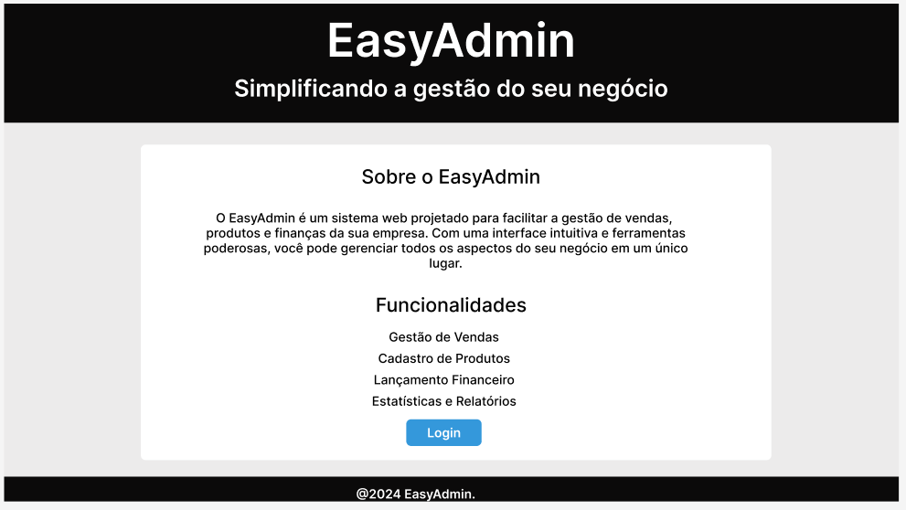

Descrevendo os campos da página:

1 – Tela da pagina index onde se inicia a aplicação.

2 - Botão de login que conduz a página login

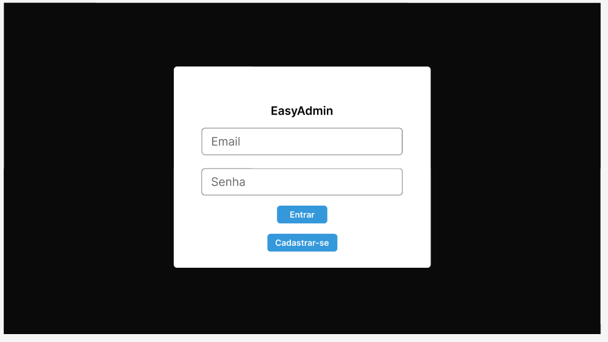

Descrevendo os campos da página:

1 – Campo para digitar o email.

2 – Campo para digitar a senha.

3 - Botão de entrar para validar email e senha.

4 - Botão de cadastrar para conduzir a página cadastro caso o usuário não tenha cadastro.

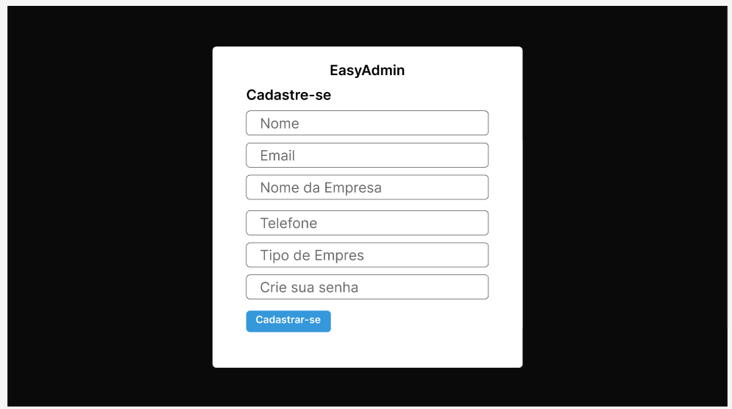

Descrevendo os campos da página:

1 – Campo para digitar o nome.

2 – Campo para digitar o email.

3 – Campo para digitar o nome da empresa.

4 – Campo para digitar o telefone.

5 – Campo para digitar o tipo de empresa.

6 – Campo para digitar a senha.

7 - Botão de cadastrar-se para cadastrar um novo usuário.

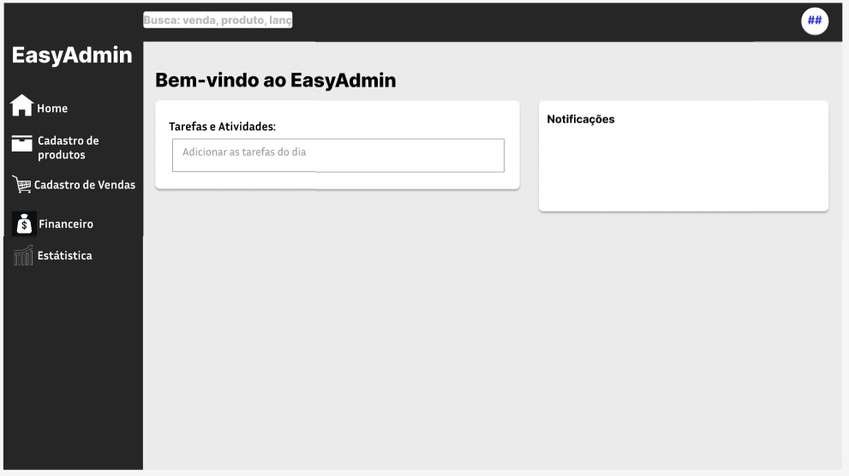

Descrevendo os campos da página:

1 – Link para a própria página home.

2 – Link para a página cadastro de produtos.

3 – Link para a página cadastro de vendas.

4 – Link para a página financeiro.

5 – Link para a página de estátistica.

6 – Campo para anotar tarefas do dia.

7 – Caixa onde vai aparecer novas notificações.

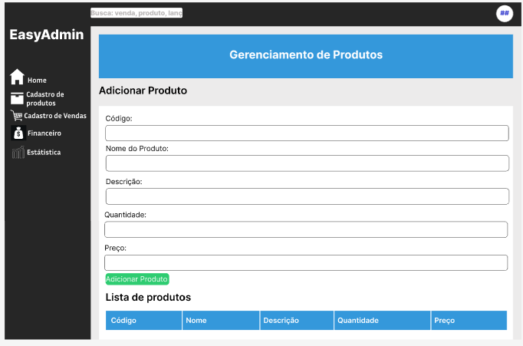

Descrevendo os campos da página:

1 – Link para a página home.

2 – Link para a própria página cadastro de produtos.

3 – Link para a página cadastro de vendas.

4 – Link para a página financeiro.

5 – Link para a página de estátistica.

6 – Campo para adicionar código do produto.

7 – Campo para adicionar nome do produto.

8 – Campo para adicionar descrição do produto.

9 – Campo para adicionar quantidade do produto.

10 – Campo para adicionar preço do produto.

11 - Botão para adicionar o novo produto.

12 – Tabela que vai aparecer o produto.

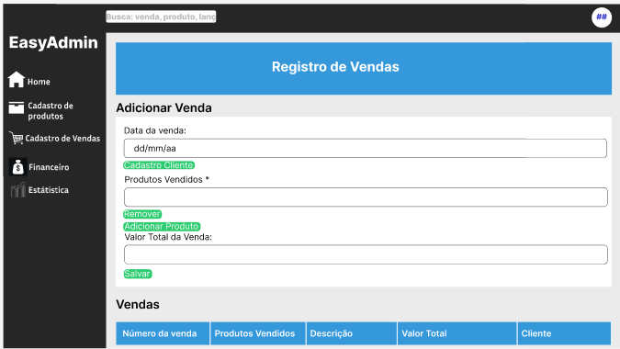

Descrevendo os campos da página:

1 – Link para a página home.

2 – Link para a página cadastro de produtos.

3 – Link para a própria página cadastro de vendas.

4 – Link para a página financeiro.

5 – Link para a página de estátistica.

6 – Campo para colocar a data da venda.

7 – Campo para mostrar os produtos vendidos.

8 – Botão para remover o produto.

9 – Botão para adicionar o produto.

10 – Campo para mostrar valor total da venda.

11 - Botão para salvar.

12 – Tabela que vai aparecer os registros das vendas.

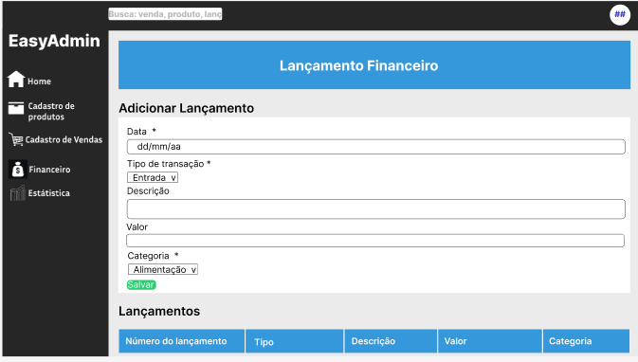

Descrevendo os campos da página:

1 – Link para a página home.

2 – Link para a página cadastro de produtos.

3 – Link para a página cadastro de vendas.

4 – Link para a própria página financeiro.

5 – Link para a página de estátistica.

6 – Campo para colocar a data do lançamento.

7 – Campo para identificar se foi entrada ou saída.

8 – Campo para adicionar uma descrição.

9 – Campo para adicionar o valor.

10 – Campo para identificar a categoria que pertence o lançamento.

11 - Botão para salvar.

12 – Tabela que vai aparecer os registros dos lançamento financeiro.

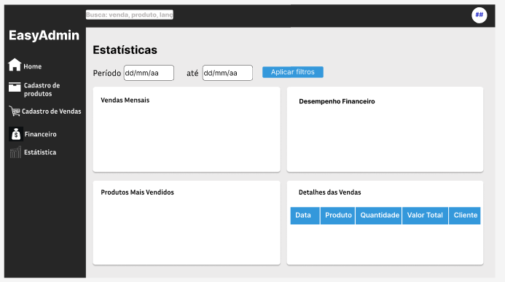

Está página será implementada na próxima entrega de PI(3ºSEM) por enquanto ela é só uma prévia.

**Modelo de Arquitetura**

A Figura a seguir apresenta o modelo de arquitetura do caso de uso Cadastrar um novo usuário.

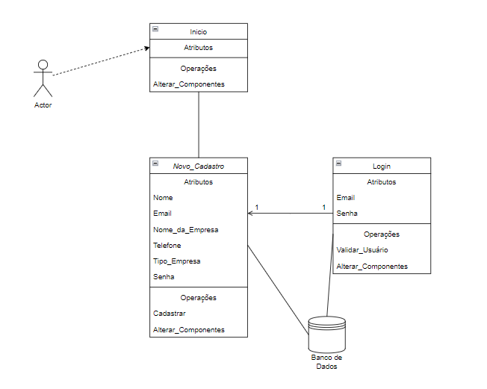

A Figura a seguir apresenta o modelo de arquitetura do caso de uso Cadastrar_Produto, Registrar_Venda e Lançar_Financeiro.

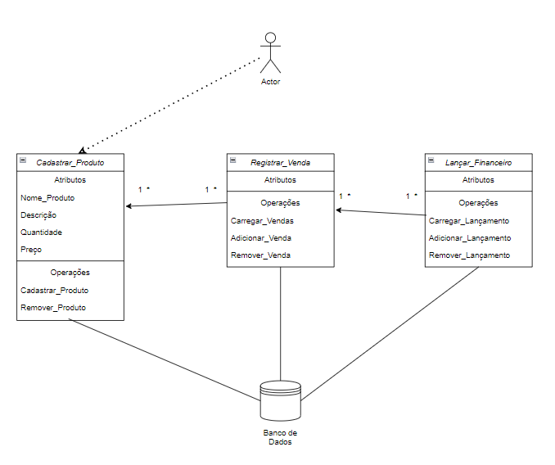

**Modelo físico do banco de dados**

**Código usado para criação do banco de dados**

IF EXISTS (SELECT * FROM sys.databases WHERE name = 'EasyAdmin')

DROP DATABASE EasyAdmin;

CREATE DATABASE EasyAdmin;

USE EasyAdmin;

CREATE TABLE Usuario (

Id_Usuario INT IDENTITY(1,1) PRIMARY KEY,

Nome VARCHAR(60) NOT NULL,

Email VARCHAR(60) NOT NULL,

Nome_Empresa VARCHAR(60) NOT NULL,

Tipo_Empresa VARCHAR(60) NOT NULL

);

CREATE TABLE Financeiro (

Id_Financeiro INT IDENTITY(1,1) PRIMARY KEY,

Tipo_Transacao VARCHAR(10) NOT NULL,

Descricao VARCHAR(200) NOT NULL,

Valor DECIMAL(10,2) NOT NULL,

Categoria VARCHAR(45) NOT NULL,

Id_Usuario INT,

FOREIGN KEY (Id_Usuario) REFERENCES Usuario(Id_Usuario)

);

CREATE TABLE Telefone_Usuario (

Id_Telefone_Usuario INT IDENTITY(1,1) PRIMARY KEY,

Numero_Telefone VARCHAR(25) NOT NULL,

Id_Usuario INT,

FOREIGN KEY (Id_Usuario) REFERENCES Usuario(Id_Usuario)

);

CREATE TABLE Produto (

Id_Produto INT IDENTITY(1,1) PRIMARY KEY,

Nome_Produto VARCHAR(60) NOT NULL,

Descricao VARCHAR(200) NOT NULL,

Quantidade INT NOT NULL,

Preco DECIMAL(10,2) NOT NULL,

Id_Usuario INT,

FOREIGN KEY (Id_Usuario) REFERENCES Usuario(Id_Usuario)

);

CREATE TABLE Venda (

Id_Venda INT IDENTITY(1,1) PRIMARY KEY,

Data DATE NOT NULL,

Valor_Total DECIMAL(10,2)

);

CREATE TABLE Venda_Produtos (

Id_Venda INT,

Id_Produto INT,

PRIMARY KEY (Id_Venda, Id_Produto),

FOREIGN KEY (Id_Venda) REFERENCES Venda(Id_Venda),

FOREIGN KEY (Id_Produto) REFERENCES Produto(Id_Produto)

);

CREATE TABLE Clientes (

Id_Clientes INT IDENTITY(1,1) PRIMARY KEY,

Nome VARCHAR(60) NOT NULL,

Cpf VARCHAR(15) NOT NULL

);

CREATE TABLE Email_Cliente (

Id_Email_Cliente INT IDENTITY(1,1) PRIMARY KEY,

Email VARCHAR(60) NOT NULL,

Id_Clientes INT,

FOREIGN KEY (Id_Clientes) REFERENCES Clientes(Id_Clientes)

);

CREATE TABLE Endereco_Cliente(

Id_Endereco_Cliente INT IDENTITY(1,1) PRIMARY KEY,

Rua VARCHAR(60) NOT NULL,

Numero INT NOT NULL,

Complemento VARCHAR (40),

Bairro VARCHAR (40) NOT NULL,

Cidade VARCHAR (20) NOT NULL,

Estado VARCHAR (10) NOT NULL,

Cep VARCHAR (10) NOT NULL,

Id_Clientes INT,

FOREIGN KEY (Id_Clientes) REFERENCES Clientes(Id_Clientes)

);

CREATE TABLE Cliente_Venda(

Id_Clientes INT,

Id_Venda INT,

PRIMARY KEY (Id_Clientes, Id_Venda),

FOREIGN KEY (Id_Clientes) REFERENCES Clientes(Id_Clientes),

FOREIGN KEY (Id_Venda) REFERENCES Venda(Id_Venda)

);

**Modelo Conceitual (DER)**

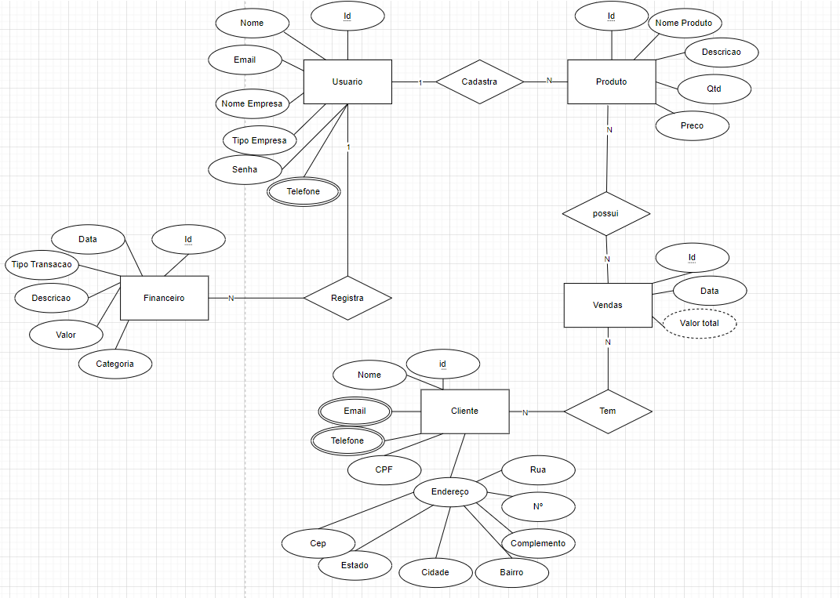

**Modelo Lógico (MER)**

